**Kata Pengantar**

Assalamu’alaikum wr.wb.

Puji dan syukur kami panjatkan kepada Allah SWT yang telah melimpahkan rahmat dan karuniaNya sehingga buku ini dapat terselesaikan. Buku ini merupakan sebuah panduan praktis guna menciptakan sebuah media pembelajaran interaktif yang baik. Disini kami menyajikan berbagai tutorial yang tentunya praktis dan sederhana yang dapat dengan mudah pembaca terapkan dalam media pembelajaran interaktif yang ingin pembaca buat.

Terima kasih kami ucapkan kepada Ibu Dra. Rr. Istihari Nugraheni, M. Hum selaku kepala sekolah SMK N 1 Pengasih, Bapak Eko Sulistyobudi ST. selaku pembimbing kami, dan teman-teman yang berkontribusi dalam penyusunan buku ini.

Kami menyadari masih terdapat kekurangan dalam buku ini, untuk kritik dan saran terhadap buku ini sangat kami harapkan. Terlepas dari itu, semoga buku ini dapat memberikan manfaat bagi pembaca.

Terimakasih, Wassalamu’alaikum wr.wb.

Kulon Progo, 15 November 2019

12 Multimedia 2

**DAFTAR ISI**

**BAB 1. Langkah-Langkah Membuat Halaman Depan**

**Media Pembelajaran Di Adobe Flash**

**BAB 2. Cara Input Link Membuat Button**

A. Pengertian Button

B. Langkah-Langkah membuat Button

C. Membuat Link pada tombol di Adobe Flash

**BAB 3. Cara Memasukkan Audio dan Video**

1. Cara Memasukan Audio Pada Adobe Flash
2. Cara Memasukan Video Pada Adobe Flash
3. Jenis Jenis Format

**BAB 4. Membuat Kuis/Soal Pilihan Ganda di**

**AdobeFlash CS6**

1. Tahap 1 - Bikin Desain Kuis/Soal Pilihan Ganda
2. Tahap 2 - Menambahkan ActionScript 2.0

Kuis/Soal Pilihan Ganda

**BAB 5. Action Script Tambahan**

1. Action Script dan Kegunaannya
2. Fungsi Script
3. Contoh Penggunaan Action Script

**BAB 6. PUBLISHING**

1. Burning File
2. Export Media

**BAB 1. Langkah-langkah membuat halaman depan media pembelajaran di adobe flash**

1. Membuka adobe flash yang anda miliki namun pada tutorial ini menggunakan adobe flash CS6
2. Pilih action script 2.0 karena dengan menggunakan action script ini pengembang dapat membatasi variabel untuk tipe tertentu dengan menambahkan anotasi tipe sehingga kesalahan ketik atau mismatch dapat ditemukan pada saat kompilasi.

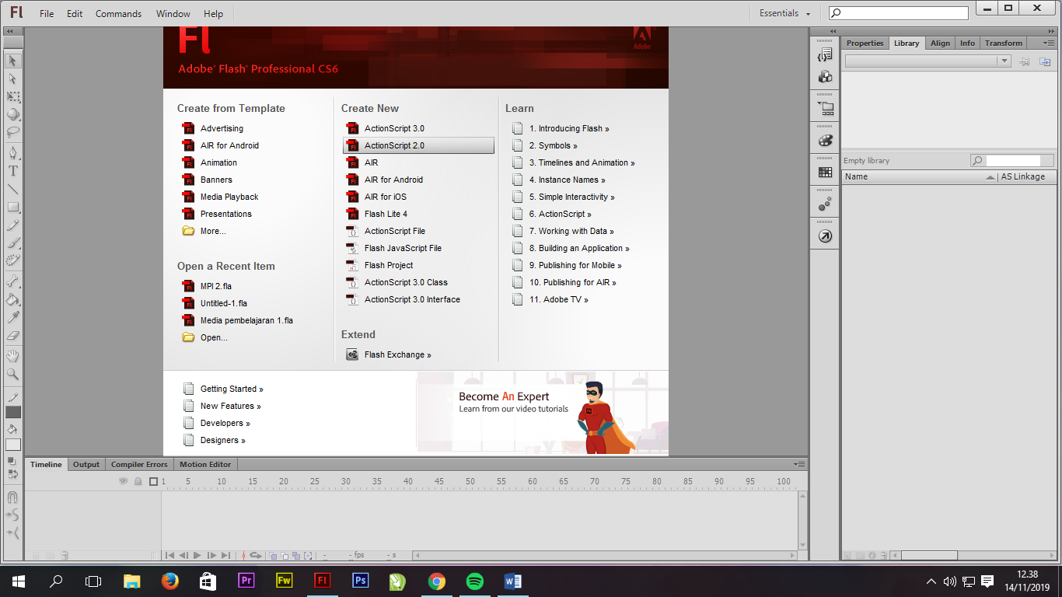

Action script 2.0 dengan width 550 px dan height 400 px.

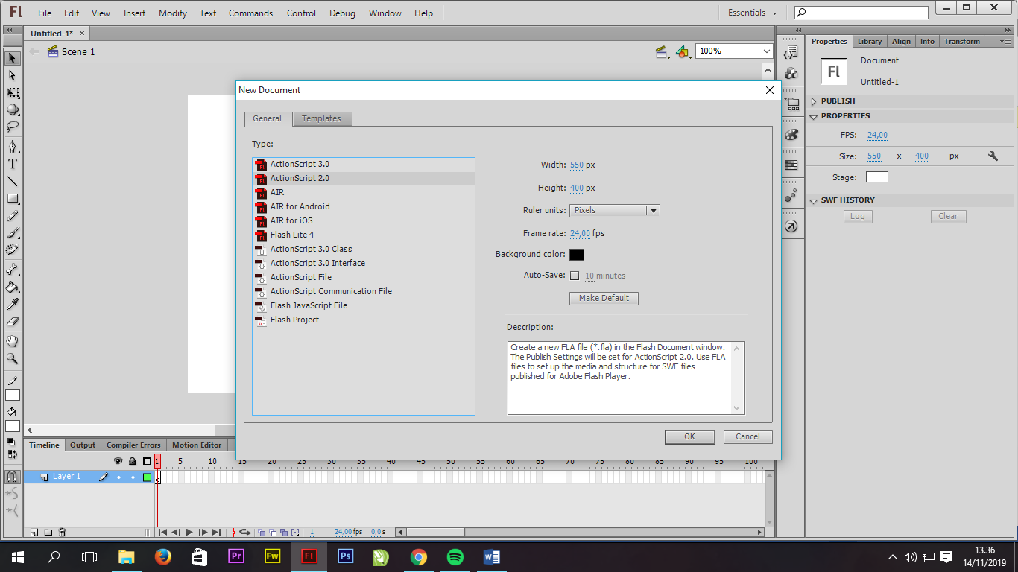

1. Ketika kita masuk kedalam action script 2.0 maka kita akan berada dalam scene 1, layer 1 dan beberapa frame.

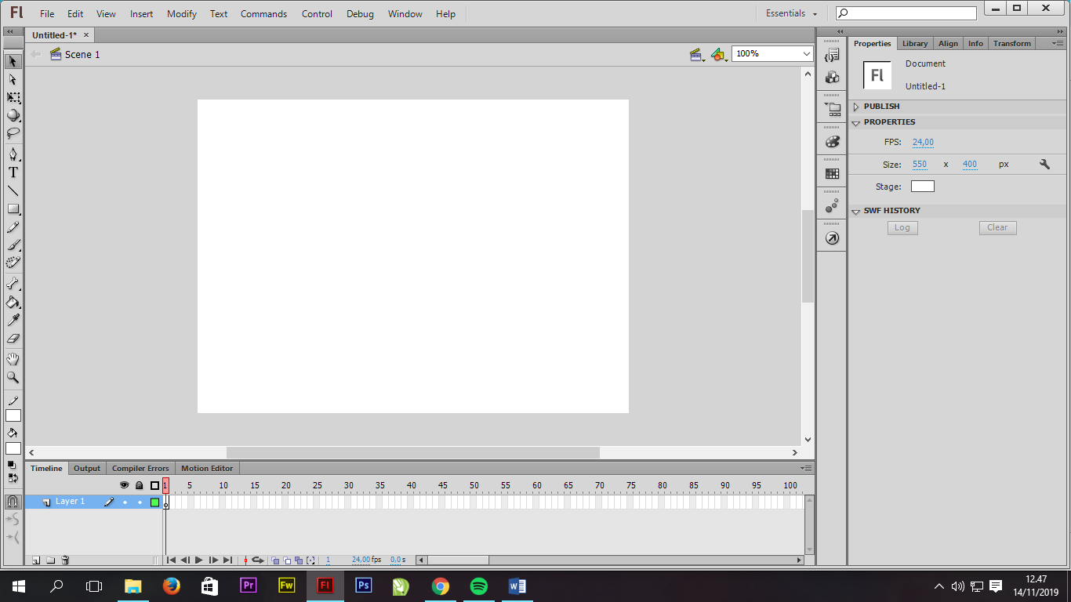

* [Scene](http://warungflash.com/2009/10/scene/) ini bisa diartikan semacam membuat [flash document](http://warungflash.com/2009/04/tampilan-flash/) baru namun dengan settingan flash document pertama yang anda buat. [Scene](http://warungflash.com/2009/10/scene/) ini cocok digunakan bagi anda yang membuat presentasi, pembelajaran interaktif, game yang membutuhkan pembagian beberapa menu seperti opening, main menu dan ending. Dengan adanya scene dapat memudahkan kita dalam mengorganisir karena kita dapat melakukan action seperti cut, copy, paste, dll. Scene berguna untuk memudahkan kita dalam membedakan antara pembukaan, isi, penutup, dsb.
* Frame suatu komponen yang berfungsi menetukan durasi animasi dari sebuah objek. Semakin banyak frame maka semakin banyak pula durasinya, semakin sedikit frame maka semakin sedikit pula durasinya.  
  **Frame per second** disingkat FPS adalah jumlah frame yang dimaikan setiap detik, persis seperti pada sebuah Video.
* **Layer** adalah bagian yang memungkinkan kita untuk memberikan nama atau identitas lain (Normal, Guide, Guided dan Mask) yang berguna untuk memberikan efek pada tampilan yang dibuat. Selain itu, pengguna layer dimaksudkan untuk memberikan tingkatan atau hirarki dari gambar yang dibuat.

1. Memasukkan background pada stage dengan cara pilih file > import > import to stage lalu cari gambar yang akan digunakan.

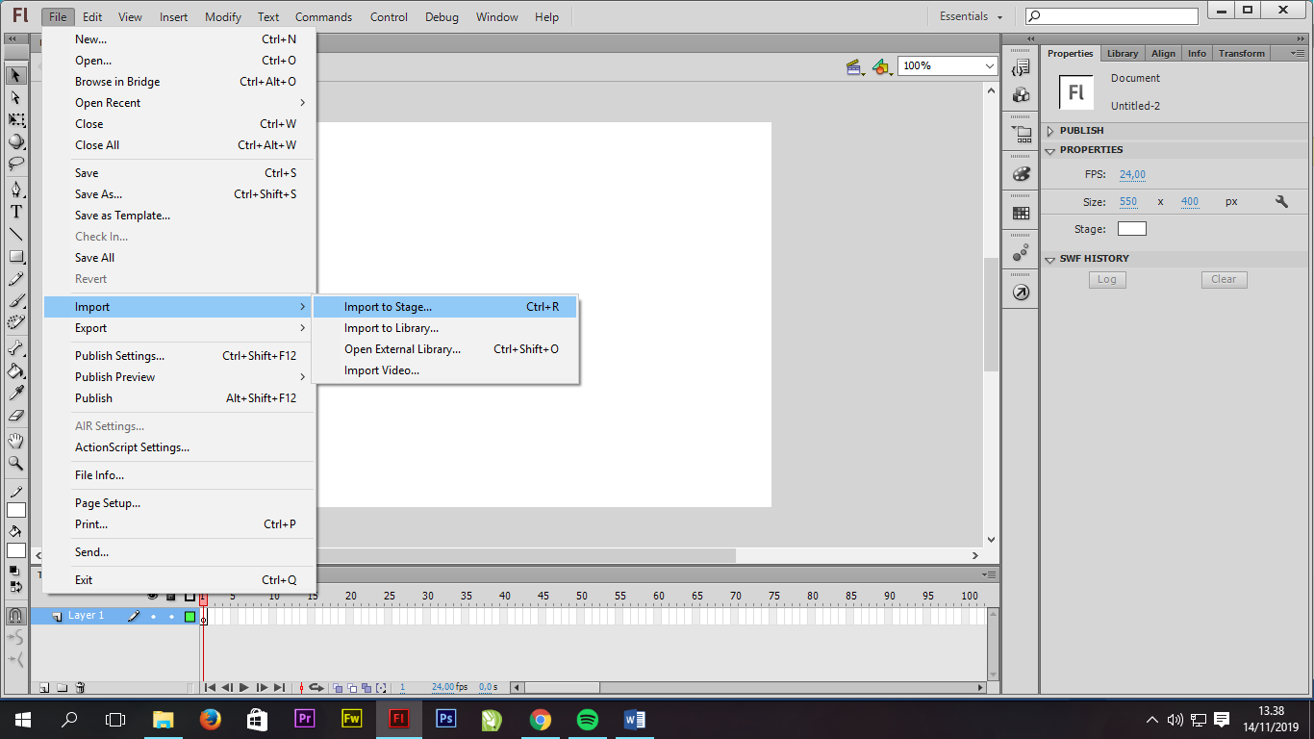

1. Mengatur ukuran background di panel properties.

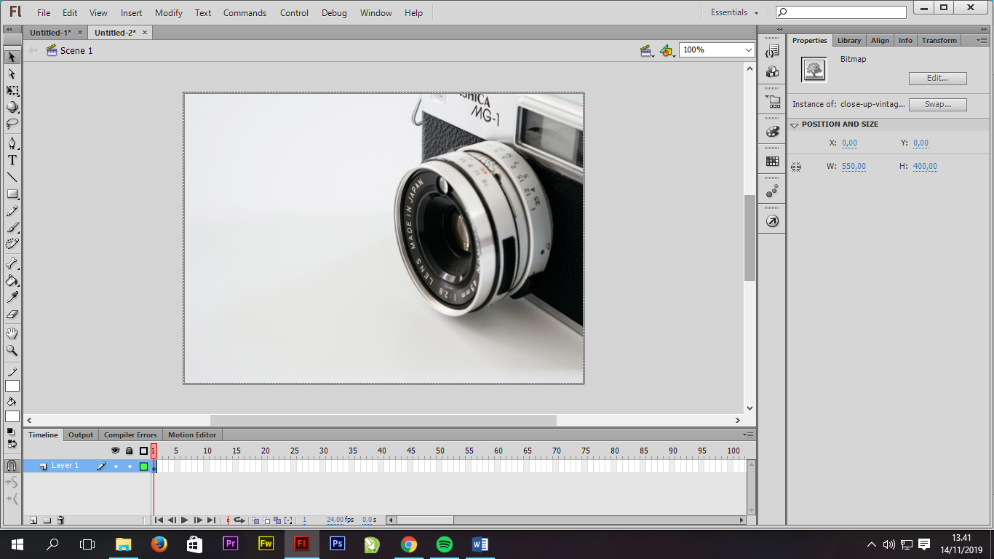

1. Langkah selanjutnya kita akan menambahkan layer untuk membuat judul, icon, musik, dll. Pastika background berada dilayer paling bawah.

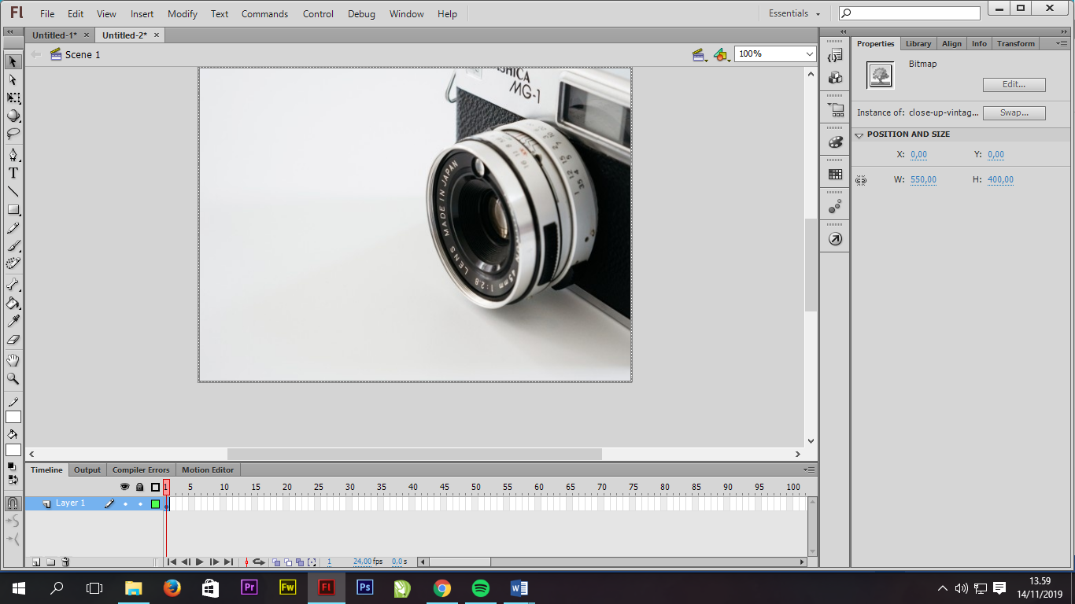

1. Setiap layer diberi nama sesuai isi agar tidak bingung.

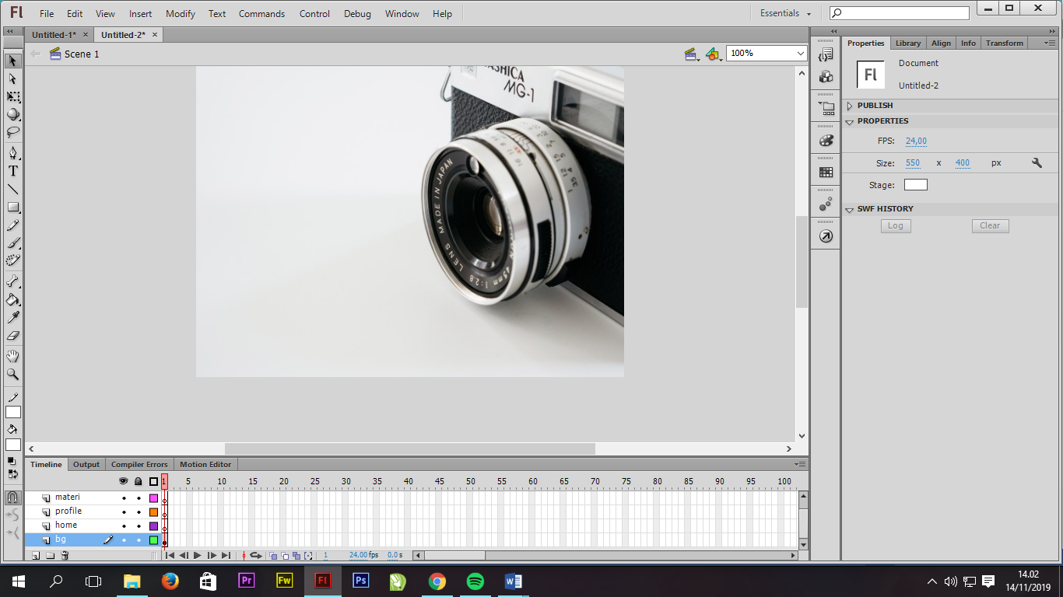

1. Selesai

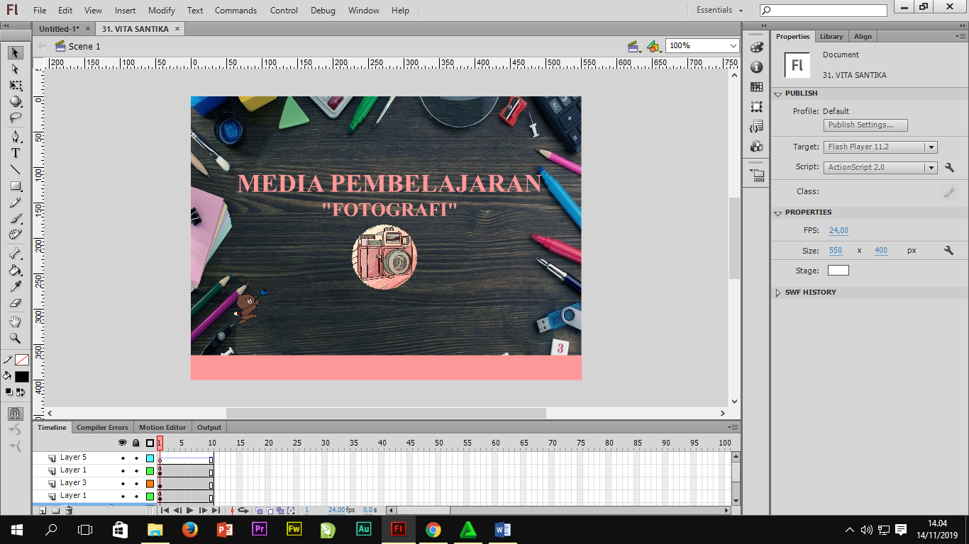

**BAB 2. CARA INPUT LINK MEMBUAT BUTTON**

1. **Pengertian Button**

Button adalah salah satu type dari symbol. Button digunakan untuk membuat tombol di flash. Dengan dijadikannya suatu objek menjadi button maka selain objek tersebut menjadi tombol, objek tersebut juga dapat menggunakan beberapa fasilitas dari flash seperti animasi tween, masking, guide dan juga kita dapat memberikan actionscript pada objek tersebut. Melalui cara dasar ini dapat dikreasikan untuk membuat tombol yang bagus dan menarik. Terdapat empat frame yaitu frame Up, Over, Down, dan Hit.

* Up berfungsi untuk tampilan awal atau sebelum kursor menyentuh tombol tersebut.

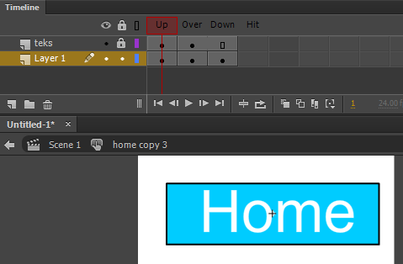

* Over berfungsi untuk tampilan ketika kursor menyentuh tombol, disini kalian bisa memberi animasi perubahan warna atau gerak sesuai selera kalian.

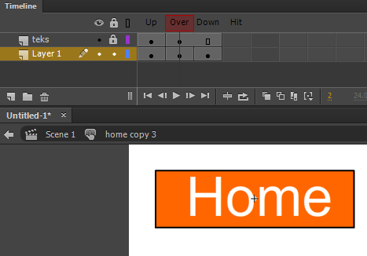

* Down berfungsi untuk tampilan ketika kursor menentuh dan kita klik, sama disini kalian bisa memberi animasi perubahan warna atau gerak sesuai selera kalian.

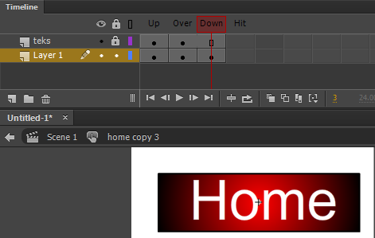

* Hit berfungsi untuk membuat tombol menjadi transparan tetapi masih bisa kita klik. disini frame yang diisi hanya hit saja ya selebihnya kosongkan saja.

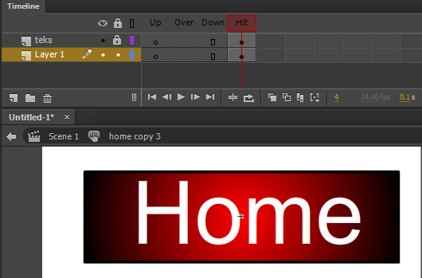

1. **Langkah-Langkah membuat Button**
2. Buka Software Adobe Flash lalu buat flash file dengan action script 2.0.

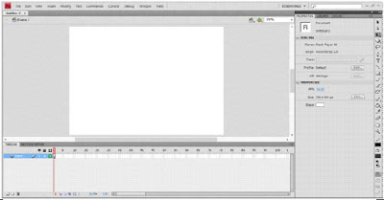

1. Buat Sebuah Kotak dengan menggunakan Rectangle Tool dengan Warna Abu Gelap atau Kode warna : #333333.

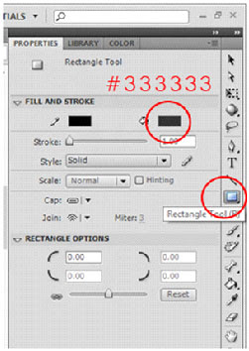

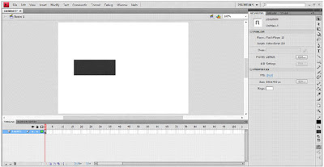

1. Buat Sebuah Text Misalnya : Home dengan menggunakan Text Tool dengan Warna Putih lalu atur ukuran dan tempatkan di tengah kotak yang sudah kita buat pada langkah ke 2.

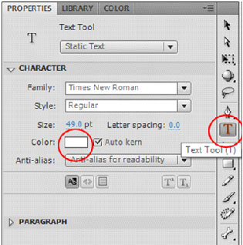

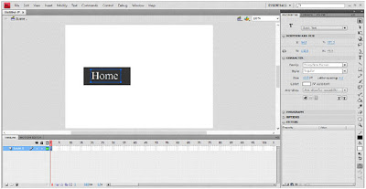

1. Blok objek kotak dan text lalu tekan CTRL + G untuk menggroupkannya agar text dan kotak tsb menjadi satu.

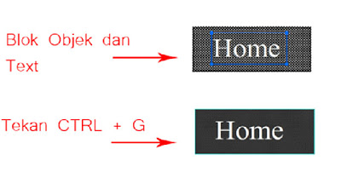

1. Klik kanan pada objek lalu pilih Convert to Symbol, lalu akan muncul jendela baru untuk menentukan nama dan tipe simbol, pada pilihan ‘Type  symbol ‘ ubah menjadi ‘Button’ lalu klik OK.

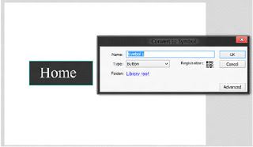

1. Double Klik ( Klik Ganda ) pada Objek maka document windows akan berada pada Symbol 1 (sesuai dengan nama yang kita tentukan). Pada Timeline terdapat empat property pada layer yaitu Up, Over, Down dan Hit. Kita klik pada pilihan OVER lalu klik kanan -> Insert Keyframe.

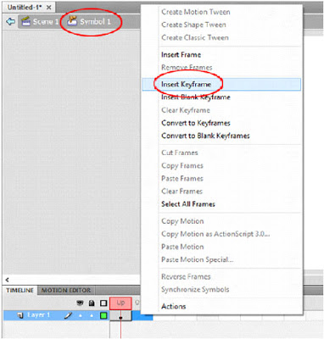

1. Ubah Ukuran Objek dengan menggunakan Free Transorm Tool, Agar posisinya masih sama dengan keyframe pada pilihan ‘Up’ kita tekan SHIFT sambil mengubah ukuranya menjadi lebih besar.

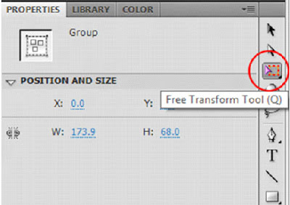

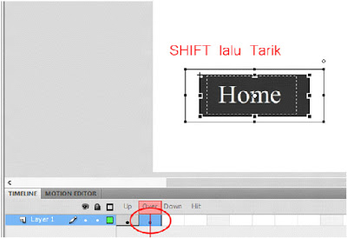

1. Klik Kanan pada Pilihan ‘Down’ lalu Klik Insert Keyframe seperti pada langkah ke 6, lalu ubah ukuranya menjadi lebih kecil dengan menggunakan Free Transform Tool dan sambil menekan SHIFT pada saat merubah ukurannya seperti pada langkah ke 7.

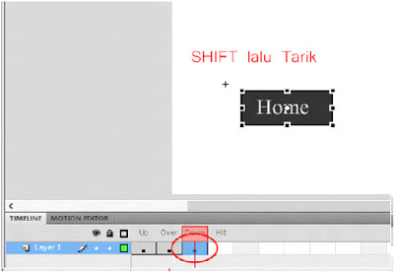

1. Untuk melihat hasilnya, klik pada menu ‘Control -> Test Movie’ atau CTRL + ENTER pada Keyboard. Maka Hasilnya :

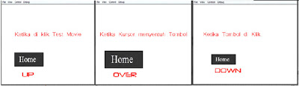

1. **Membuat Link pada tombol di Adobe Flash**
2. Kita membuat halaman seperti ini dan buatlah tombol button itu menjadi button

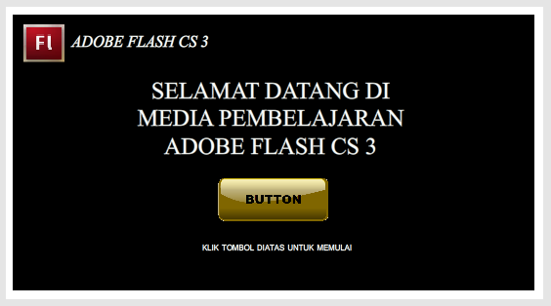

1. Jika sudah kita buat scene yang baru. Caranya klik insert pilih scene

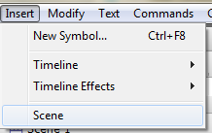

3. Kalian bisa mengisi apapun pada scene 2 ini.

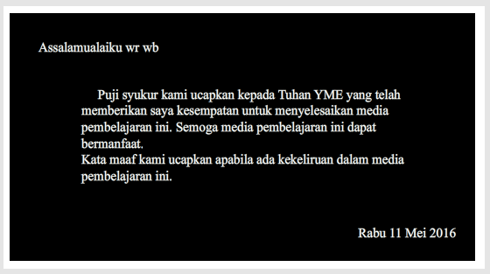

1. Untuk kembali ke scene 1 bisa lihat gambar dibawah

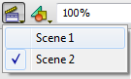

1. Jangan llupa beri scrip stop(); pada setiap scene. Ini berfungsi agar ketika kita preview  scene dapat berjalan satu persatu. untuk membuka jendela code bisa tekan F9.

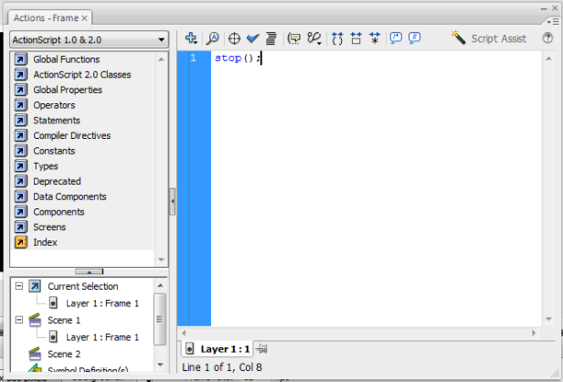

1. Nah untuk bagian tombol kita beri link. Link ini berupa code. Beri code seperti gambar dibawah. ‘scene 2’,1 berarti mengarah ke scene 2 frame 1. sama seperti saat memberi kode pada scene kita dapat membuka jendela kode dengan menekan F9.

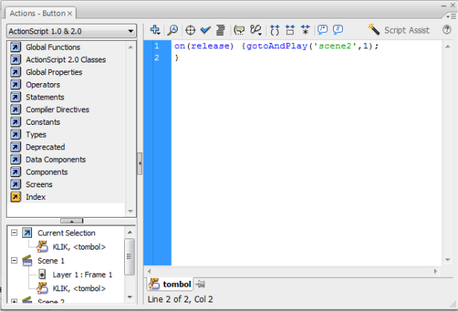

1. Untuk melihat hasil Anda bisa melihat dengan cara Ctrl+enter, Jika Anda mengklik tombol button maka akan menuju scene selanjutnya.

**BAB 3. Cara Memasukkan Audio dan Video**

**A. Cara Memasukan Audio Pada Adobe Flash**

Audio adalah salah satu pendukung kita untuk membuat suatu adegan animasi agar terkesan lebih hidup dan menarik.

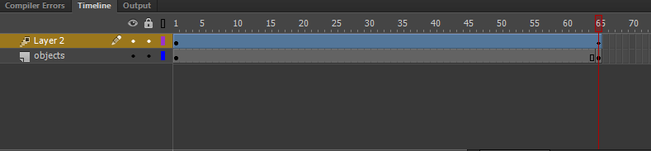

Langkah pertama klik menu ***File > Import > Import to Library***.

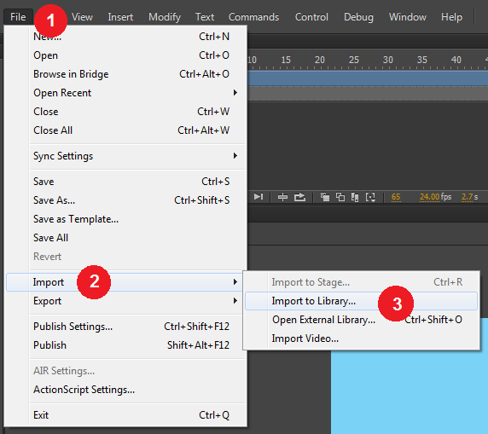

Lalu pilih lagu atau sound yang akan kita masukan, setelah itu klik OK.

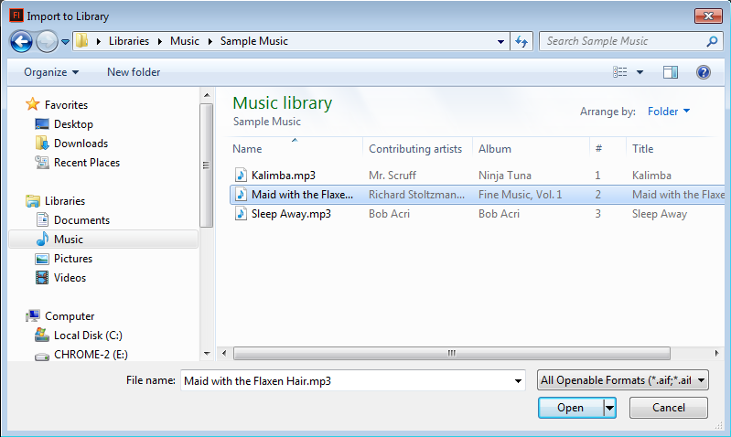

Dan setelah itu lagu yang telah kita pilih tadi secara otomatis langsung masuk ke dalam ***library.***Untuk memasukannya teman-teman bisa drag lagu yang ada di library tadi ke dalam canvas atau area kerja.

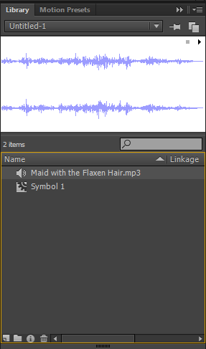

Dan secara otomatis layer yang tadi hanya ada 2 layer, kini berubah menjadi 3 layer.

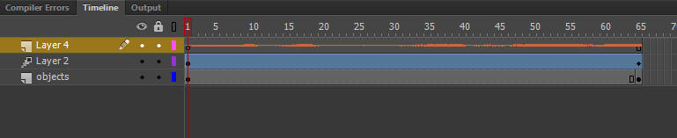

**B. Cara Memasukan Video Pada Adobe Flash**

1.  Pertama, buka program adobe flash cs3, caranya klik start > all program > adobe flash cs3.. Tunggu sampai program adobe terbuka. Tapi disini saya menggunakan windows8 jadi langsung di ketik "adobe flash cs3" pada pencarian.

[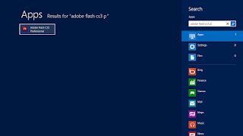](http://2.bp.blogspot.com/-KkDmqCMzAKI/VXQiHQyginI/AAAAAAAAASY/cqdsn9bX4gY/s1600/hjhj.png)

2. Kedua, buat file baru dengan cara klik (action script 2.0).

[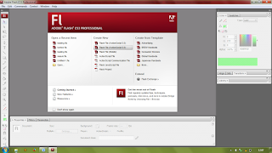](http://2.bp.blogspot.com/-piSC-eR2T6c/VXQlpchMLEI/AAAAAAAAASs/xghXgN-4idU/s1600/dhjkahd.png)

3. Setelah itu, pada properties ubah ukuran layer menjadi 1024 x 768.

[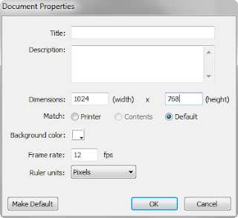](http://4.bp.blogspot.com/-eV8sIp9S7R0/VXQl5x3Yk8I/AAAAAAAAAS0/nzg9NQyEYTY/s1600/2.png)

4. Selanjutnya, buka video dengan cara klik file > import > import video.

[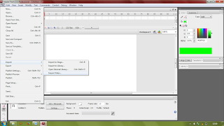](http://4.bp.blogspot.com/-KaEIDJCrREs/VXQmHNIlgXI/AAAAAAAAAS8/17A6wbBsocs/s1600/3.png)

5. Klik browse untuk memasukkan videonya.

[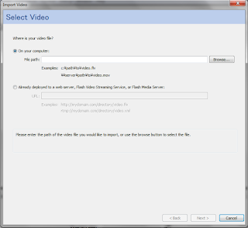](http://1.bp.blogspot.com/-XM0pDV3vkkU/VXQmTLKImHI/AAAAAAAAATE/qdfVxwdoMjs/s1600/4.png)

6. Setelah video masuk, langkah selanjutnya yaitu klik next.  
Pada deployment > pilih yang stream from flash video streaming service > next

[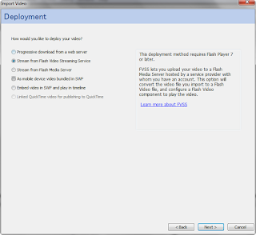](http://4.bp.blogspot.com/-3lkK7R9TTUo/VXQmsWw48-I/AAAAAAAAATM/trTKgW2CGJE/s1600/5.png)

7. Pada skin kita pilih salah satu type yang kita mau.. Setelah di pilih klik next dan finish

[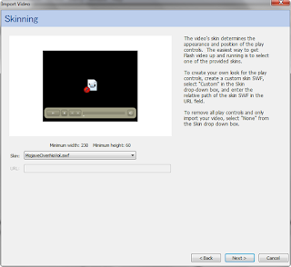](http://3.bp.blogspot.com/-zfj1kbqcaB0/VXQm4LHV0tI/AAAAAAAAATU/TUG0f2YuPmY/s1600/6.png)

8. Setelah video masuk kedalam layer kerja,  ubah ukuran video dengan cara klik dan drag dengan menggunakan free transform tool pada tollbox.

[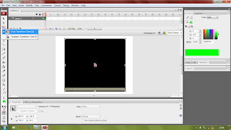](http://1.bp.blogspot.com/-I9-Tu3VzNl4/VXQnG59dy0I/AAAAAAAAATc/CzXimdX_pCs/s1600/7.png)

9. Langkah terakhir untuk melihat hasil video dengan cara ctrl + enter.

**C. JENIS JENIS FORMAT**

Format file (Ekstensi File) adalah huruf yang terletak setelah tanda titik pada nama sebuah file. Contohnya gambar.jpg, ”gambar” adalah nama file sedangkan ”.jpg” adalah ekstensi file (format file) yang merupakan salah satu format file gambar.

**1). Jenis-jenis Ekstensi File Video**

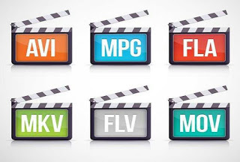

1. **FLV ( Flash Video )**

**FLV** adalah sebuah wadah format file yang digunakan untuk mengirimkan video melalui internet mengunakan Adobe Flash Player. Format FLV memiliki ukuran yang lebih kecil dari AVI dan MOV, tetapi lebih besar dari format SWF dan MPEG.

1. **MKV (Matroska Video)**

**MKV** adalah Format video baru untuk PC saat ini yang memungkinkan sebuah video memiliki audio multi channel dan multi track serta beberapa sub-title yang merupakan pesaing format MP4. MKV merupakan tipe file Matroska untuk video (dengan subtitle dan audio).

1. **Format 3GP**

**3GP** merupakan file video standar yang digunakan dalam telepon genggam. File ini merupakan hasil dari rekaman video melalui sebuah ponsel.

1. **AVI (Audio Video Interleave)**

**AVI** adalah format video yang paling populer, karna kwalitas gambar yang di berikan sangat baik.

1. **MP4/MPEG4**

**MPEG-4** Bagian 14 atau MP4 format file, secara resmi ISO / IEC 14496-14:2003, adalah sebuah standar format multimedia container yang ditetapkan sebagai bagian dari MPEG-4.

**2). Jenis-jenis Ekstensi File Audio**

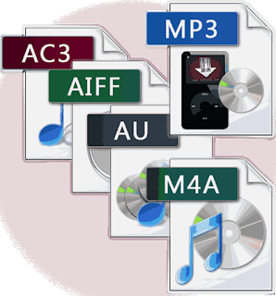

1. **WAV (WAVE-form)**

**WAV** (WAVE-form) : singkatan dari istilah dalam bahasa Inggris waveform audio format merupakan standar format berkas audio yang dikembangkan oleh Microsoft dan IBM, WAV.

1. **AAC (Advanced Audio Coding)**

**AAC** adalah file format audio yang berbasis MPEG2 dan MPEG4. AAC bersifat lossy compression (data hasil kompresi tidak bisa dikembalikan lagi ke data semula, karena setelah di kompres terdapat data-data yang hilang).

1. **MPEG Layer 3 (MP3)**

**MP3** merupakan format kompresi audio yang dikembangkan oleh Moving Picture Experts Group (MPEG).

1. **Ogg dan Ogg Vorbis**

**Ogg** adalah format multimedia gratisan yang dirancang untuk streaming dan penyimpanan yang effiesien.

**5. WMA ( Window Media Audio )**  
**WMA** adalah codec untuk lossy compression, yang dikembangkan pertama kali untuk menyaingi MP3 oleh Microsoft.

**6.FLAC**

**FLAC** (Free Lossless Audio Codec) adalah format audio kategori Lossless yang paling banyak digunakan, menjadikannya pilihan terbaik bagi pengguna yang ingin menyimpan audio dengan sedikit mengurangi kualitas suaranya (lossless).

**BAB 4. Membuat Kuis/Soal Pilihan Ganda di AdobeFlash CS6**

Seperti biasanya, tutorial terbagi atas 2 tahap yaitu Desain dan Actionscript. Untuk membuat Kuis/Soal Pilihan Ganda tersebut, saya menggunakan Actionscript 2.

**A. Tahap 1 - Bikin Desain Kuis/Soal Pilihan Ganda**

1. Buatlah *Document Flash*actionscript 2.0 dengan ukuran terserah. (contoh : 800 x 600 satuan pixels)

2. Buatlah layer baru(bg) dan tambahkan gambar yang berbeda pada Frame 1(untuk opening), Frame 2-6(untuk soal/kuis) dan Frame 7 untuk hasil skornya nanti.

[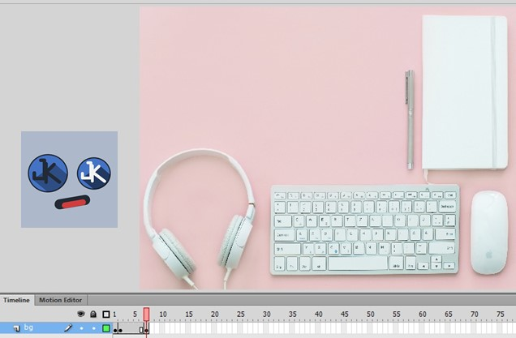](https://2.bp.blogspot.com/-K9jnPWjdLXA/Wn3pXhVaCuI/AAAAAAAAFBg/fQcj2V11NN4E-2uSVRlKetZ7WoDZ2_YVgCLcBGAs/s1600/1buat-layer-bg.jpg)

3. Buat layer baru lagi, beri nama teks. Kemudian isi teks pada layer teks di frame 1 tersebut

[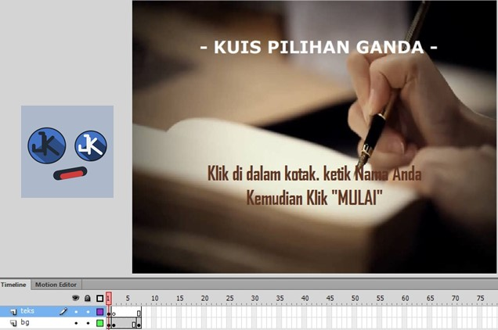](https://1.bp.blogspot.com/-kVh1BhWOZxI/Wn3qh3hRhiI/AAAAAAAAFBs/gk_ApONWw6YNInDN6pob9ZcDJ3yyqRpJACLcBGAs/s1600/2buat-layer-teks.jpg)

4. Masih pada layer teks, frame 1. Buatlah teks dengan tipe **Input Text**dan tambahkan nama variabelnya. Contoh : namanya

[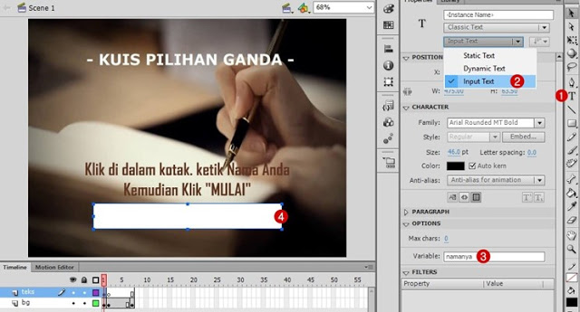](https://2.bp.blogspot.com/-iBHNkur5KAc/Wn3rbqH_8VI/AAAAAAAAFB0/35EiVAUtcuoy6JmwyYWwRczQOFJrJKZ4QCLcBGAs/s1600/3static-text.jpg)

5. Buat layer baru lagi, dan buatlah tombol 'Mulai' dengan Rectangle. Cara membuat tombol dapat anda lihat ditutorial sebelumnya(membuat Media Interaktif).

[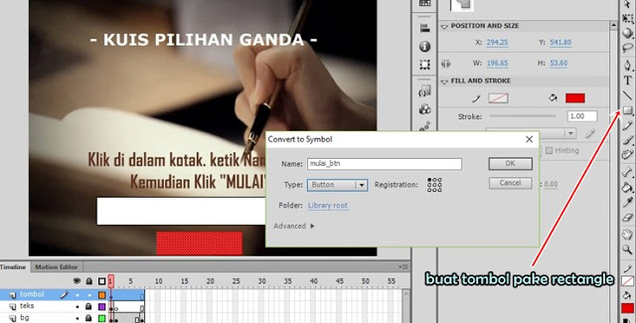](https://2.bp.blogspot.com/-_xOXWRSlBpc/Wn3r-kU2kUI/AAAAAAAAFB8/Ah1dkFRZL2sjSJ2tnQa43NlQlVWQ7f78wCLcBGAs/s1600/4buat-tombol-mulai.jpg)

6. Jangan lupa, isikan nama Instance pada tombol Mulai seperti pada gambar.

[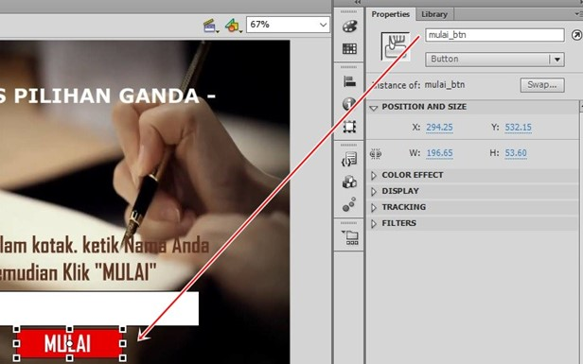](https://1.bp.blogspot.com/-PA_LbnY_X0g/Wn3shKoKTTI/AAAAAAAAFCI/fINxYvJ8C6gH6DiA58eX5Hf4AvdbHIDEwCLcBGAs/s1600/4-1beri-nama-tombolnya.jpg)

7. Clear Frames pada Frame 2 hingga 7 di layer Tombol, agar tombol 'Mulai' hanya muncul di Opening/Awal.

[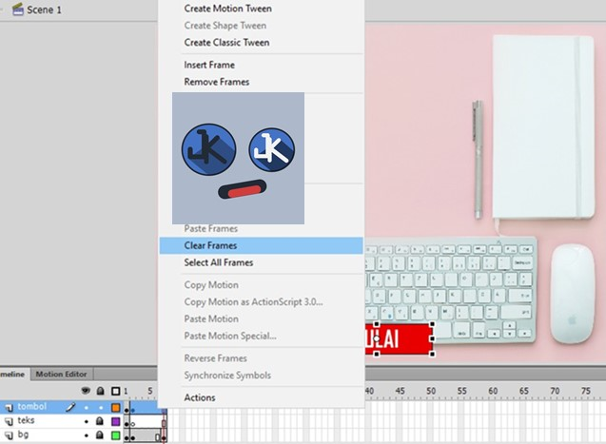](https://3.bp.blogspot.com/-Knx6JQm5iIM/Wn3tQap_HUI/AAAAAAAAFCQ/hoIrZMwu2r8_7Fgi34CN3qRrkNoRWlhZQCLcBGAs/s1600/5clear-frame-layer-tombol.jpg)

8. Isilah teks berupa soal dan pilihan jawaban dari Frame 2 hingga 6.

[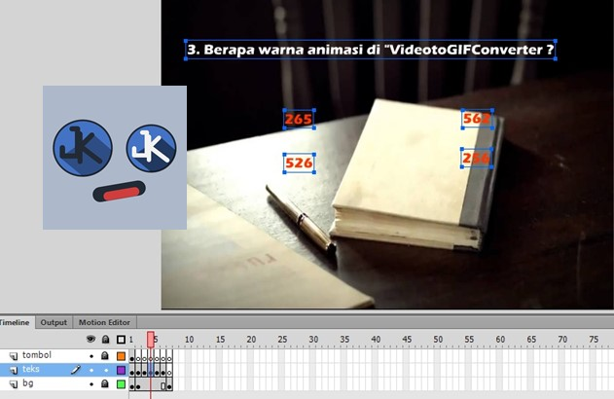](https://4.bp.blogspot.com/-ATGJJ2rSmb4/Wn3tz2NJQ-I/AAAAAAAAFCc/bx5XLs59GoIDDgeWwxt7Nf1P-1jZlDuTACLcBGAs/s1600/6buatlah-soal-kuisnya.jpg)

9. Pada layer tombol, buatlah tombol untuk pilihan jawaban A hingga D.

[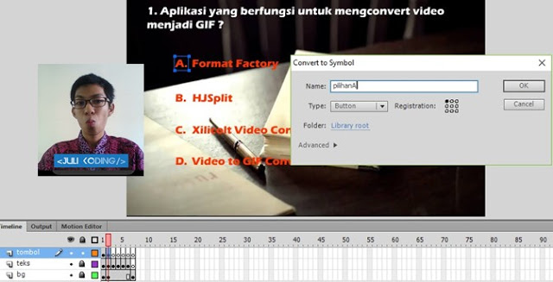](https://3.bp.blogspot.com/-_tJuV8yrftQ/Wn3u1IyTPsI/AAAAAAAAFCo/cTrFTZWnfyY7JnBBJ3SekzeB3QOgDmbHwCLcBGAs/s1600/7buatlah-tombol-pilihan-jawaban.jpg)

10. Sekarang, tinggal copy paste deh pilihan a,b,c dan d ke Frame 3 hingga 6. Kemudian atur posisi tombolnya agar rapi.

[](https://3.bp.blogspot.com/-Yp-v1ePDx4Y/Wn3vM6skOYI/AAAAAAAAFCs/zWXqlJWojyg9AAixO0O0MmT672Jwk7m4QCLcBGAs/s1600/8copy-frame.gif)

11. Jangan lupa, isi *nama instance* dari tombolA, tombolB, tombolC dan tombolD yang nantinya berfungsi dalam pembuatan kode script.

[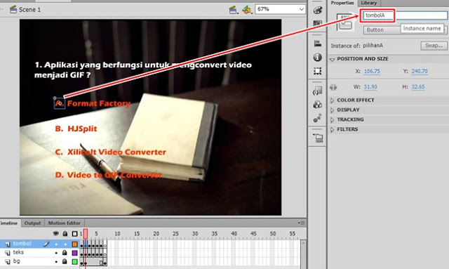](https://2.bp.blogspot.com/-2mU_U5C9dGU/Wn3v7wfNDwI/AAAAAAAAFC8/AQ_BFe3E5YAvuu9c-WNcZbEHSgtZjT7bACLcBGAs/s1600/9beri-nama-tombol-pg.jpg)

Hampir selesai, tinggal edit bagian frame terakhir(7). lanjut's 😆

12. Pada layer teks, buatlah teks tipe **Input Text** dengan nama variabel sebelumnya.  
  
Sehingga, ketika kita masukkan nama dibagian opening. Namanya akan muncul di frame terakhir ini.

[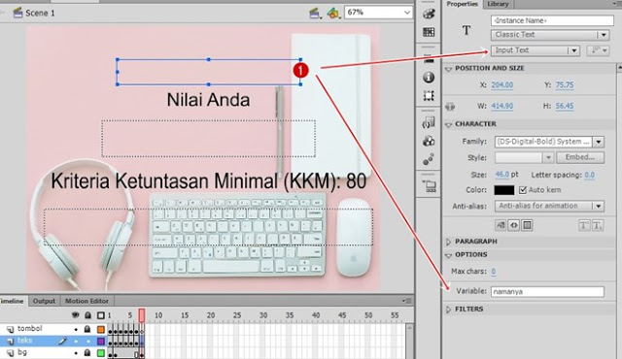](https://2.bp.blogspot.com/-DC5rej0KHOM/Wn3wlQYuiyI/AAAAAAAAFDE/NCNM9LjnyPg8wus7d-9l2MNafEU9xNvvgCLcBGAs/s1600/10teks-input.jpg)

13. Masih pada layer yang sama, buat teks dengan tipe **Dynamic Text** dan nama variabelnya **skor**untuk menampilkan nilainya disini.

[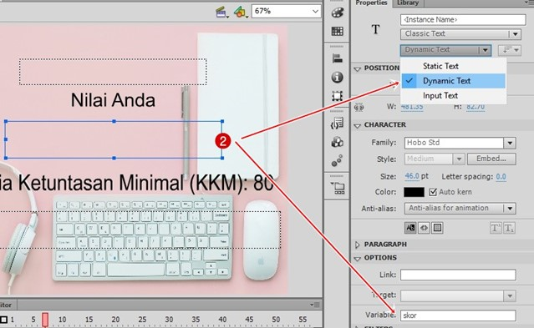](https://2.bp.blogspot.com/-CSCKXahsNsU/Wn3xdsXPwrI/AAAAAAAAFDQ/PIS7YASFsWs25NVF19aJk9UE5g9BN2KowCLcBGAs/s1600/11dinamic-teks.jpg)

14. Dan yang terakhir, pake **Dynamic Teks** juga. tapi nama variabelnya beda ya 😅. Contoh : keterangan

[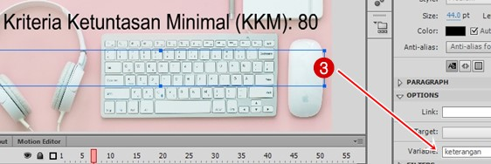](https://1.bp.blogspot.com/-nKdtEE-hvZA/Wn3x2-vitgI/AAAAAAAAFDU/zlCEHVxmts8oQn-umy-2ujIlE4O7q9XOQCLcBGAs/s1600/12dinamik-juga-untuk-keterangan.jpg)

15. Agar dapat kembali ke menu awal, kita tambahkan tombol Ulang dengan nama instance **ulangi_btn**.

[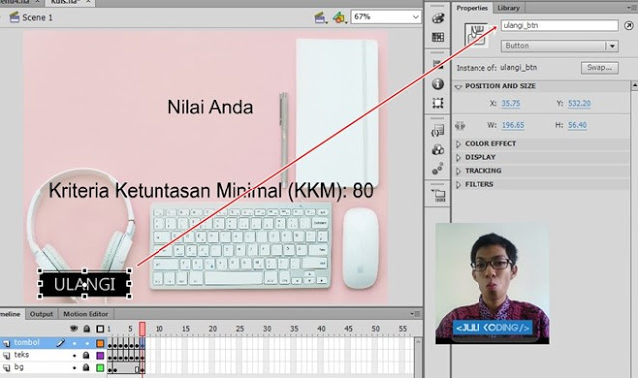](https://3.bp.blogspot.com/-e8LSj2KbcJA/Wn3yPOlfuEI/AAAAAAAAFDY/4TILb1JKXGM2G81BOF3Bre8dsoUw-sZ6gCLcBGAs/s1600/13tambahkan-tombol-ulang.jpg)

Huh, agak panjang ya 😁 padahal sedikit aja kok bila dipraktekan.. Sudah selesai nih tahap 1, lanjut tahap akhir untuk *ActionScript.*

**B. Tahap 2 - Menambahkan ActionScript 2.0 Kuis/Soal Pilihan Ganda**

1. Buatlah layer baru(as2), klik kanan pada frame pertama - Pilih Actions - kemudian isi kode script dibawah ini.

stop();

score = 0;

mulai_btn.onPress = function(){

     nextFrame();

};

Keterangan Kode :

* *stop();* agar ketika di Test Movie(CTRL + F5) berhenti pada frame tersebut.
* *score = 0;* membuat variabel dengan nama score dan nilainya 0;
* *mulai_btn.onPress = function(){ nextframe(); };* agar ketika tombol ditekan, akan berpindah ke Frame selanjutnya.

[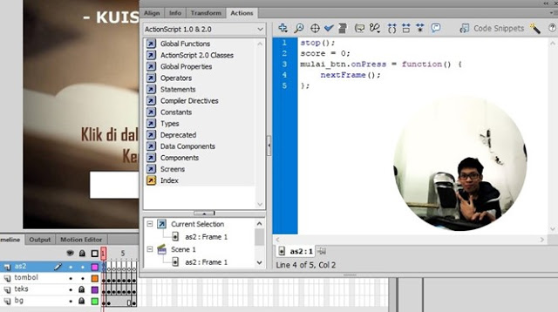](https://1.bp.blogspot.com/-zu56lHusRpE/Wn3zOHerAGI/AAAAAAAAFDk/revC1ZkJsRI0LPAqBZ1yeL0jeOn5U3Q9QCLcBGAs/s1600/14layer-baru.jpg)

2. Lanjut, kode script Soal/Kuis nya untuk Frame 2 sampai 6.

[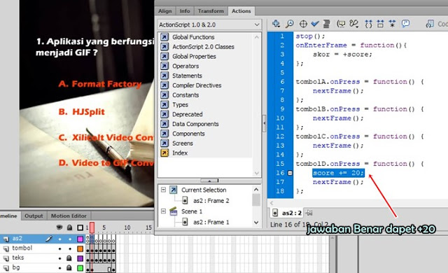](https://1.bp.blogspot.com/-86x7MExyN4c/Wn31TcozErI/AAAAAAAAFD0/qHqY2aTqtL41Q9_sgIHAcCVIT9EJWPDiwCLcBGAs/s1600/15action-script-untuk-soalnya.jpg)

stop();

onEnterFrame = function(){

skor = +score;

};

tombolA.onPress = function() {

nextFrame();

};

tombolB.onPress = function() {

nextFrame();

};

tombolC.onPress = function() {

nextFrame();

};

tombolD.onPress = function() {

score += 20;

nextFrame();

};

Keterangan Kode :

* **onEnterFrame** merupakan sebuah event handler ketika masuk pada Frame tersebut. **onEnterFrame**akan terus melakukan perulangan pada perintah skor = +score; sehingga nilai Score yang awalnya 0 akan terus bertambah tiap Frame.
* *score += 20;* artinya variabel score akan bertambah 20 poin. Perintah *score += 20;*hanya ditambahkan pada tombol jawaban yang benar.

3. FINAL, tambahkan kode script berupa percabangan pada frame 7.

[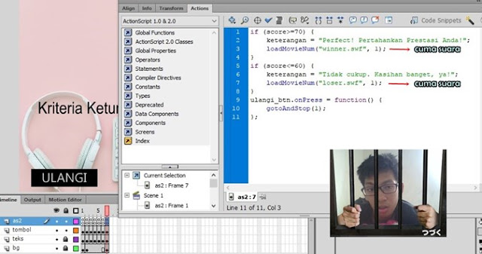](https://4.bp.blogspot.com/-NlxQ7bAjWm4/Wn34AOXdOlI/AAAAAAAAFEA/wrC1MLxCpOEnG8DkcBwwalrqljx1F2hlQCLcBGAs/s1600/16script-percabangan.jpg)

if (score>=70) {

keterangan = "Perfect! Pertahankan Prestasi Anda!";

loadMovieNum("winner.swf", 1);

}

if (score<=60) {

keterangan = "Tidak cukup. Kasihan banget, ya!";

loadMovieNum("loser.swf", 1);

}

ulangi_btn.onPress = function() {

gotoAndStop(1);

};

Keterangan Kode :

* **LoadMovieNum** berfungsi untuk memanggil file berformat swf.

**BAB 5. Action Script Tambahan**

1. **Action Script dan Kegunaannya**

ActionScript adalah bahasa pemrograman yang di pakai oleh software Flash untuk mengendalikan object-object ataupun movie yang terdapat dalam Flash. Sebenarnya Flash juga bisa tidak menggunakan ActionScript dalam pemakaiannya, tapi kalau menginginkan adanya interaktifitas yang lebih komplek maka ActiosScript ini dibutuhkan. ActionScript mungkin akan sangat terasa familiar bagi kamu yang udah pernah memakai bahasa pemrograman Java-Script karna ActionScript memakai basic yang sama dengan Java-Script.Apa sih gunanya ActionScript?

ActionsScirpt mempunyai banyak kegunaan, untuk contohnya ActionScript bisa dipakai untuk:

* Membuat Web Interaktif
* Membuat CD interaktif
* Membuat presentasi yang bagus
* Membuat Game interaktif
* Membuat Game Online
* Membuat Simulasi dan animasi dalam pembelajaran
* ActionScript juga bisa berkomunikasi dengan bahasa pemrograman lain seperti PHP dan ColdFusion

1. **Fungsi Script**
2. Actionscript terdiri dari 2 kata yaitu : action (aksi) dan script (tulisan/naskah) yang berarti tulisan/naskah yang beraksi   =))
3. Actionscript adalah bahasa pemrograman yang digunakan di Flash. Hingga saat ini sudah mencapai 3 versi.
4. Actionscript 1.0 (tahun 2000 – tahun 2003) mulai dipergunakan pada Flash 5 dengan minimal dimainkan di Flash Player 5
5. Actionscript 2.0 (tahun 2003 - tahun 2006) mulai dipergunakan pada Flash MX 2004 dengan minimal dimainkan di Flash Player 7
6. Actionscript 3.0 (tahun 2006 sampai sekarang) mulai dipergunakan pada Flash CS3 dengan minimal dimainkan di Flash Player 9
7. Di Flash actionscript ditulis pada [panel actions](http://warungflash.com/2009/05/actions/). Penulisan actionscript di [panel actions](http://warungflash.com/2009/05/actions/) dapat dilakukan pada 3 tempat yaitu pada movie clip, button, dan frame. Ketiga buah tempat tadi memiliki aturan penulisan yang berbeda.

* Untuk menjalankan event pada button, script pada button penulisannya diawali dengan on(){}
* Untuk menjalankan event pada movie clip, script pada movie clip penulisannya diawali dengan on(){} atau onClipEvent(){}
* Untuk menjalankan event pada frame, script pada frame penulisannya diawali dengan onLoad=function(){} atau onEnterFrame=function(){} atau onPress=function(){} atau onRelease=function(){} dsb.

Ketiga cara penulisan script tersebut memiliki kekurangan dan kelebihan. Kami lebih merekomendasikan menulis script pada frame karena apabila terdapat kesalahan/error pada script yang anda tulis anda dapat cepat memperbaikinya. Coba bandingkan apabila anda menulis script pada movie clip atau button, jika sampai muncul kesalahan/error pada script yang anda tulis, tentunya anda harus mengeceknya satu per satu mana yang error.

1. Untuk mengecek apakah terdapat kesalahan pada script yang anda tulis anda dapat menggunakan tombol Check syntax pada [panel actions](http://warungflash.com/2009/05/actions/). Ketika tombol Check syntax ini ditekan, apabila script yang anda tulis terdapat kesalahan maka akan muncul kotak dialog beserta panel output yang di dalamnya berisi informasi kesalahan pada script anda. Apabila script yang anda tulis sudah benar maka akan muncul kotak dialog bertuliskan This script contains no errors.
2. Seperti dalam kehidupan nyata tulisan pada selembar kertas harus ditulis dengan rapi agar enak membacanya. Begitu juga penulisan script, apabila kurang rapi penulisannya tentunya anda akan tidak enak membacanya atau malah sampai bingung bagaimana membacanya. Untuk itu di Flash sudah disediakan fasilitas untuk merapikan script yang anda tulis. Caranya cukup mudah, apabila anda sudah yakin tidak ada error pada script yang anda tulis, silahkan anda menekan tombol Auto format pada [panel actions](http://warungflash.com/2009/05/actions/). Jika anda menekan tombol tersebut maka script yang tadinya penulisannya kurang rapi (ada yang terlalu kekanan, ada yang terlalu banyak spasinya dsb) akan menjadi teratur dan rapi secara otomatis.

Berikut ini beberapa actionscript yang sering digunakan :

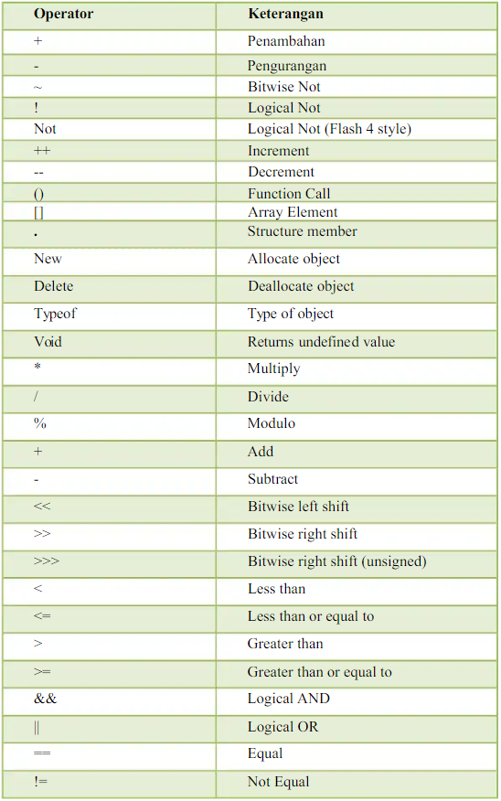

1. **Contoh Penggunaan Action Script**

* **Stop, Go, And Play**

**1. stop**

berfungsi menghentikan frame yang dimainkan. Penulisannya :

|  |  |
| --- | --- |
| 1 | stop(); |

**2. play**

berfungsi memainkan frame. Frame yang dimainkan hanya frame berikutnya anda tidak dapat mengatur di frame mana yang akan dimainkan. Misalnya anda menaruh tombol dengan script play di dalamnya dan berada di frame 4, dan jika tombol tersebut ditekan maka akan memainkan frame 5, frame 6, frame 7, dst. Penulisannya :

|  |  |
| --- | --- |
| 1 | play(); |

**3. gotoAndPlay**

fungsinya hampir sama dengan play tetapi dengan gotoAndPlay anda dapat mengatur di frame/frame label mana yang akan dimainkan. Misalnya Misalnya anda menaruh tombol dengan script gotoAndPlay(9) di dalamnya dan berada di frame 1, dan jika tombol tersebut ditekan maka akan memainkan frame 10, frame 11, frame 12, dst. Untuk memainkan frame anda cukup menuliskan angka didalam tanda kurung. Untuk memainkan frame label anda harus menuliskan frame label di antara tanda kutip. Jika menggunakan variable, anda dapat menuliskannya langsung seperti menuliskan angka frame. Penulisannya :

|  |  |
| --- | --- |
| 1  2  3  4  5  6  7  8 | *//masukkan langsung jika yang dimasukkan angka frame*  gotoAndPlay(5);    *//berikan tanda kutip di antara frameLabel*  gotoAndPlay("frameLabel");    *//masukkan langsung jika yang dimasukkan variable*  gotoAndPlay(namaVariable); |

**4. gotoAndStop**

fungsinya hampir sama dengan gotoAndPlay hanya saja frame yang dituju tidak dimainkan seterusnya melainkan berhenti. Misalnya Misalnya anda menaruh tombol dengan script gotoAndPlay(9) di dalamnya dan berada di frame 1, dan jika tombol tersebut ditekan maka akan memainkan frame 10 dan tidak akan dilanjutkan ke frame berikutnya. Untuk memainkan frame label anda harus menuliskan frame label di antara tanda kutip. Jika menggunakan variable, anda dapat menuliskannya langsung seperti menuliskan angka frame. Penulisannya:

|  |  |
| --- | --- |
| 1  2  3  4  5  6  7  8 | *//masukkan langsung jika yang dimasukkan angka frame*  gotoAndStop(5);  *//berikan tanda kutip di antara frameLabel*  gotoAndStop("frameLabel");    *//masukkan langsung jika yang dimasukkan variable*  gotoAndStop(namaVariable); |

Untuk contoh penggunaanya silahkan membuat animasi frame yang simpel berikut ini:

1. Buatlah sebuah Flash Document dengan panjang 300px dan lebar 300px serta 2fps sebagai frame ratenya.

2. Seleksi frame 1 sampai 5 lalu tekan F7. Maka di timeline akan tampil seperti berikut ini:

[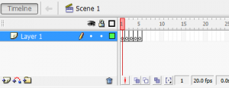](http://warungflash.com/wp-content/uploads/2009/03/timlin.png)

Tampilan timeline

3. Buatlah static text di masing-masing frame dengan tulisan FRAME 1 di bagian frame 1, FRAME 2 di bagian frame 2 dst

4. Sehingga apabila anda menekan Ctrl+Enter maka akan tampil seperti di bawah ini:

Ok.. sekarang animasi frame yang akan digunakan untuk mencoba ke empat script diatas sudah jadi. Sekarang kita akan mulai menerapkan scriptnya ke animasi frame tersebut.

* **Contoh penggunaan script stop:**

1. Buatlah animasi frame simpel diatas

2. Klik frame 1 dan tekan F9. Pada kotak dialog yang muncul masukkan script berikut:

|  |  |
| --- | --- |
| 1  2 | *//hentikan animasi frame*  stop(); |

3. Tekan Ctrl+Enter untuk melihat hasilnya.

* **Contoh penggunaan script play:**

1. Buatlah animasi frame simpel diatas

2. Buatlah 2 buah [tombol](http://warungflash.com/2008/12/dasar-dasar-membuat-tombol/) dengan masing-masing di beri tulisan PLAY dan STOP.

3. Klik tombol yang memiliki tulisan PLAY dan tekan F9. Pada kotak actions yang muncul masukkan script berikut:

|  |  |
| --- | --- |
| 1  2  3  4  5 | *//ketika tombol ditekan*  on (press) {  *//mainkan animasi frame*  play();  } |

4. Klik tombol yang memiliki tulisan STOP dan tekan F9. Pada kotak actions yang muncul masukkan script berikut:

|  |  |
| --- | --- |
| 1  2  3  4  5 | *//ketika tombol ditekan*  on (press) {  *//hentikan animasi frame*  stop();  } |

5. Tekan Ctrl+Enter untuk melihat hasilnya.

* **Contoh penggunaan script gotoAndPlay:**

1. Buatlah animasi frame simpel diatas

2. Klik frame 1 dan tekan F9. Pada kotak ations yang muncul masukkan script berikut:

|  |  |
| --- | --- |
| 1  2 | *//hentikan animasi frame*  stop(); |

3. Buatlah sebuah [tombol](http://warungflash.com/2008/12/dasar-dasar-membuat-tombol/) dengan tulisan gotoAndPlay di dalamnya. Klik tombol tersebut dan tekan F9. Pada kotak dialog yang muncul masukkan script berikut :

|  |  |
| --- | --- |
| 1  2  3  4  5 | *//ketika tombol ditekan*  on (press) {  *//mainkan frame 3*  gotoAndPlay(3);  } |

4. Tekan Ctrl+Enter untuk melihat hasilnya.

* **Contoh penggunaan script gotoAndStop:**

1. Buatlah animasi frame simpel diatas

2. Klik frame 1 dan tekan F9. Pada kotak ations yang muncul masukkan script berikut :

|  |  |
| --- | --- |
| 1  2 | *//hentikan animasi frame*  stop(); |

3. Buatlah sebuah [tombol](http://warungflash.com/2008/12/dasar-dasar-membuat-tombol/) dengan tulisan gotoAndStop di dalamnya. Klik tombol tersebut dan tekan F9. Pada kotak dialog yang muncul masukkan script berikut :

|  |  |
| --- | --- |
| 1  2  3  4  5 | *//ketika tombol ditekan*  on (press) {  *//animasi berhenti di frame 4*  gotoAndStop(4);  } |

4. Tekan Ctrl+Enter untuk melihat hasilnya.

* **Mengganti Kursor Mouse**

1. Buatlah sebuah gambar yang akan digunakan untuk mengganti kursor mouse lalu jadikan sebuah movieclip.

[](http://warungflash.com/wp-content/uploads/2009/01/gambar-kursor.png)

Contoh gambar kursor mouse

2. Klik movieclip tersebut dan tekan F9 lalu masukan script berikut :

|  |  |
| --- | --- |
| 1  2  3  4  5  6 | onClipEvent (enterFrame) {  *//kursor mouse asli akan disembunyikan*  Mouse.hide();  *//mengganti kursor mouse dengan movieclip ini*  startDrag(this, **true**);  } |

3. Terakhir Test Movie dengan menekan CTRL+Enter.

* **Scrolling Background With Action Script**

1. Buatlah sebuah gambar seperti di bawah ini dengan panjang yang sama dengan panjang stage dan letakan di tengah-tengah stage bagian bawah.

[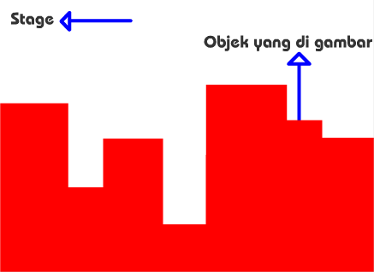](http://warungflash.com/wp-content/uploads/2009/03/letak1.png)

2. Seleksi gambar tersebut dan tekan Ctrl+G agar gambar tersebut menjadi group.

3. Seleksi gambar yang sudah di group tadi dan tekan Ctrl+D.

4. Ubah letak gambar kedua hasil duplikasi ke samping kiri gambar pertama seperti gambar di bawah ini:

[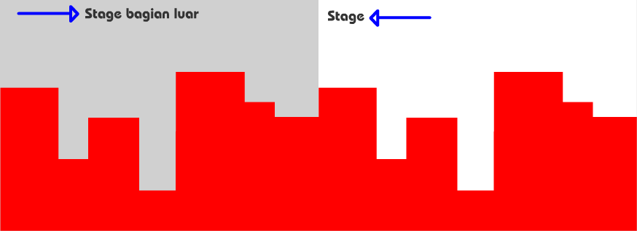](http://warungflash.com/wp-content/uploads/2009/03/letak3.png)

5. Seleksi kedua gambar tadi dan tekan F8. Pada kotak dialog yang muncul masukkan latar sebagai name dan Movie clip sebagai type lalu tekan OK.

6. Seleksi movie clip latar dan tekan Ctrl+F3. Masukkan latar di kotak instance name pada panel properties yang muncul.

7. Klik frame 1 dan tekan F9. Pada kotak actions yang muncul masukkan script berikut :

|  |  |
| --- | --- |
| 1  2  3  4  5  6  7  8  9  10  11 | *//membuat variable dengan nama xawal dengan nilai sama dengan koordinat x movie clip latar pertama kali*  xawal = latar._x;  latar.onEnterFrame = **function**() {  *//koordinat x movie clip ini ditambah 25*  this._x += 25;  *//jika koordinat x movie clip ini lebih dari 550*  if (this._x>550) {  *//koordinat x movie clip ini sama dengan nilai variable xawal*  this._x = xawal;  }  }; |

8. Tekan Ctrl+Enter untuk melihat hasilnya.

* **Menggerakan Objek dengan Mouse**

1. Buatlah sebuah lingkaran. Seleksi lingkaran tersebut dan tekan F8. Pada kotak dialog yang muncul masukkan lingkaran sebagai name dan movie clip sebagai type lalu tekan ok.

2. Seleksi movie clip lingkaran di stage dan tekan Ctrl+F3. Pada panel properties yang muncul masukkan lingkaran sebagai instance name.

3. Pastikan anda masih menyeleksi movie clip lingkaran di stage lalu tekan F9. Pada kotak actions yang muncul masukkan script berikut:

|  |  |
| --- | --- |
| 1  2  3  4  5  6  7  8  9  10  11  12  13  14  15  16  17 | *//membuat variable kecepatanX dengan nilai 20*  kecepatanX = 20;  *//membuat variable kecepatanY dengan nilai 20*  kecepatanY = 20;  lingkaran.onEnterFrame = **function**() {  *//koordinat x movie clip ini sama dengan koordinat negatif x movie clip ini ditambah koordinat x kursor mouse*  this.x = -this._x+_root._xmouse;  *//posisi y movie clip ini sama dengan koordinat negatif y movie clip ini ditambah koordinat y kursor mouse*  this.y = -this._y+_root._ymouse;  *//menghitung kecepatanX dan kecepatanY*  kecepatanX = (kecepatanX*0.5)+(this.x*0.1);  kecepatanY = (kecepatanY*0.5)+(this.y*0.1);  *//koordinat x movie clip ini ditambah kecepatanX*  this._x += kecepatanX;  *//koordinat y movie clip ini ditambah kecepatanY*  this._y += kecepatanY;  }; |

4. Tekan Ctrl+Enter untuk melihat hasilnya.

**BAB 6. PUBLISHING**

**A. BURNING FILE**

**Siapkan CD/DVD**

* Pertama kita masukan CD blank-nya kedalam CD-rom laptop atau komputer bila ada
* Kalau sudah buka CD tersebut. Karena dalam keadaan baru (blank) nanti akan ada jendela pilihan, mau digunakan seperti layaknya penyimpanaan USB flash drive atau menggunakan CD/DVD player. Pilih pilihan yang kedua.

[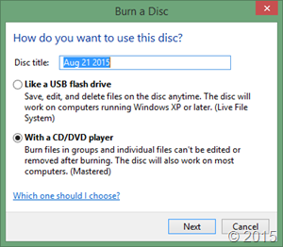](http://lh3.googleusercontent.com/-IjqhZM95mhM/VddweHpC1_I/AAAAAAAADB4/S0cR4sEb91c/s1600-h/burn%2520a%2520disc%255B7%255D.png)

* Bila sudah maka bisa dilihat kalau direktori CD tersebut adalah kosong.

**Burning File**

Nah sekarang tinggal proses pembakarannya. Caranya hanya tinggal copy dan paste seperti menggunakan flashdisk.

* Copy File yang mau di burning ke dalam CD
* Paste file tersebut kedalam CD
* Bila semua file sudah siap tinggal bakar dengan cara klik kanan kemudian klik **Burn to Disc**. Atau klik tab **Share** lalu klik **burn to disc.**
* **[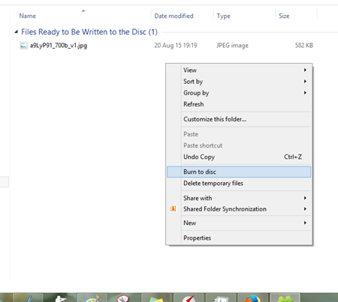](http://lh3.googleusercontent.com/-UJ2HSqNlQQM/Vddwf5N0NbI/AAAAAAAADCI/V4g6k7aiatk/s1600-h/image%255B25%255D.png)**
* Kemudian jendela baru akan muncul. Masukan/ganti judul pada disc tersebut pada **disc title** lalu pilih kecepatan maksimum pada **recording speed.**Klik **Next** untuk melanjutkan
* **[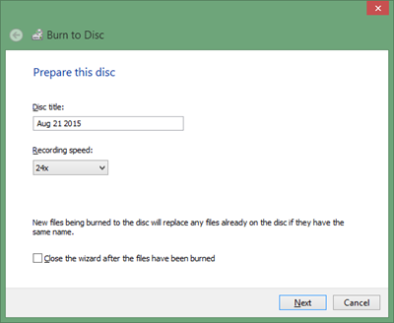](http://lh3.googleusercontent.com/-rULEA-13m1k/VddwhQnuxUI/AAAAAAAADCY/dpmsdreAIQQ/s1600-h/image%255B11%255D.png)**
* Selanjutnya tinggal tunggu proses burning file kedalam cd tersebut. Waktu pemrosesan tergantung dari seberapa besar ukuran file yang akan diburning dan seberapa cepat cd-rom yang anda punya.
* [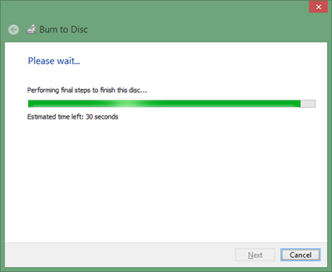](http://lh3.googleusercontent.com/-rAPIzHSJa1w/VddwjL4Qx5I/AAAAAAAADCo/AKYTD-OXXmE/s1600-h/image%255B16%255D.png)
* Sampai sini file telah selesai dimasukan ke cd. Ulangi langkah diatas bila mau memasukan file lagi atau eject untuk mengeluarkan CD dari cd rom.

Dengan cara diatas kita dapat menghemat waktu dan dapat dilakukan dimana saja tanpa menggunakan aplikasi Nero dan sejenisnya, tentu saja bila ada cd rom di komputer tersebut.

Demikian postingan mengenai cara memasukan file atau bburning kedalam CD maupun DVD tanpa software. Silahkan share bila dirasa bermanfaat. Semoga sukses dan terima kasih.

**B. EXPORT MEDIA**

Fasilitas export pada Adobe Flash lebih dikenal dengan nama publish. Ada juga export yang tidak terdapat pada publish yaitu export movie dan export image. Penjelasan tentang macam-macam export dapat dijelaskan pada langkah-langkah berikut.

a. Sebelum kita melakukan publish sebaiknya kita melakukan publish settings dengan cara click File pada pull down menu lalu pilih publish settings. Maka akan muncul gambar berikut.

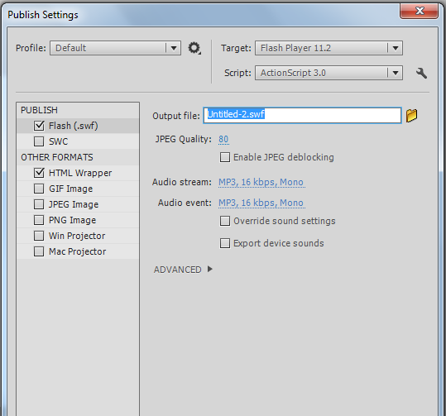

Dari gambar diatas kita dapat menset file apa yang akan kita inginkan sebagai animasi hasil publish. Untuk Authorware biasa digunakan swf, maka tanda centang di HTML sebaiknya kita hilangkan saja dengan mengklik tanda tersebut.

b. Setelah kita klik OK maka pengaturan setting publish telah selesai. Untuk mem-publish kita bisa mengklik File pada pull down menu lalu pilih Publish. Kalau proses publish berhasil kita akan melihat tampilan animasi hasil Publish.

c. Export movie digunakan untuk membuat animasi dengan format video. Caranya adalah mengklick File pada pull down menu lalu pilih export movie. Selanjutnya kita tinggal mengisi nama file dan format video yang akan kita buat. Dalam modul ini tidak membahas lebih lanjut export metoda ini, karena tidak digunakan dalam pembuatan MPI.

d. Export image digunakan apabila kita ingin meng-export frame by frame ke dalam format gambar. Dalam modul ini tidak memahas lebih lanjut export metoda ini, karena tidak digunakan dalam pembuatan MPI.

**Penutup**

Demikian yang dapat kami paparkan mengenai materi media interaktif dalam buku ini, tentunya masih terdapat banyak kekurangan dan kelemahannya. Menyadari karya kami masih jauh dari kata sempurna, kedepannya kami akan belajar kembali untuk membuat karya yang lebih baik. Kami juga berharap, pembaca dapat memberikan kritik dan saran yang membangun terhadap buku karya pertama kami ini.

Terima kasih.